Задание для дистанционного обучения. 4Б («ДПТ») 4Б («Живопись»).
(01.03.2022г)

Прочитать статью
«Искусство Франции I половины XVIII века» (Энциклопедия для детей. Том 7. Искусство. Часть 2. Архитектура, изобразительное и декоративно-прикладное искусство XVII—XX веков.)
Тема урока: «ЖИВОПИСЬ ФРАНЦИИ I ПОЛОВИНЫ XVIII ВЕКА.» Записать в тетради выделенный текст. Тетради будут проверяться.

ЖИВОПИСЬ
АНТУАН ВАТТО
(1684-1721)
Творческая манера Жана Антуана Ватто изысканна и насыщена сложными эмоциями. В XIX в. его стали считать романтическим одиноким мечтателем, воплотившим в картинах свои фантазии и грёзы. Но художественное дарование Ватто, безусловно, намного сложнее. Главным для него был мир человеческих чувств, неподвластных контролю разума, — мир, ранее неизвестный французской живописи и не укладывающийся в жёсткую систему правил классицизма.
В храмах своего родного города Валансьена Ватто видел работы фламандских мастеров. Попав в 1702 г. в Париж, он обучался у художников, писавших театральные декорации, — у Клода Жилло (1673— 1722) и Клода Одрана (1658—1734). С тех пор театр навсегда остался ему близок.
В Париже Ватто познакомился с известным банкиром и коллекционером Пьером Кроза, который по достоинству оценил талант молодого живописца. Вероятно, через Кроза и его друзей Ватто приобщился к воззрениям неоэпикурейцев — философствующих литераторов и интеллектуалов из аристократической среды. Они считали себя последователями древнегреческого философа Эпикура, который, по их мнению, призывал искать в жизни прежде всего счастья и наслаждения. Действительность с её утомительными повседневными делами, трудностями и страданиями не способна принести человеку настоящее счастье. Путь к нему лежит через мечту, через умение превратить жизнь в некое возвышенное театрализованное действо

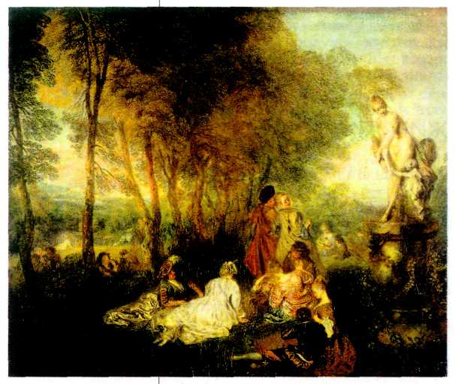
Антуан Ватто.
Общество в парке. 1717—1718 гг. Картинная галерея, Дрезден.
В доме Кроза устраивали так называемые «галантные празднества». Это были настоящие спектакли, длившиеся неделями. Участники переодевались крестьянами или античными персонажами. Необходимой частью этих празднеств был изощрённый любовный флирт. Тонкая система ухаживаний, намёков давала возможность испытать особые чувства — сильные, но не переходящие в страсть, яркие, но деликатные и утончённые.
Антуан Ватто, тонкий наблюдатель, сделал «галантные празднества» одной из главных тем своего творчества. Им посвящены такие полотна, как «Отплытие на остров Киферу» (1717 г.), «Общество в парке» (1717—1718 гг.), «Затруднительное предложение» (1716 г.) и др. Пейзаж здесь — обжитая человеком природа, скорее парк, чем лес; позы и движения персонажей удивительно грациозны и гармоничны. В развитии сюжета главное — общение мужчины и женщины, их изящный, безмолвный диалог: игра взглядов, лёгкие движения рук, едва заметные повороты головы, говорящие лучше всяких слов.
«Галантные сцены» Ватто поражают лёгкостью тонов, еле уловимой светотенью. Красочные мазки образуют мелкую дрожащую рябь на траве и невесомую воздушную массу в кронах деревьев. Лессировки — тонкий слой прозрачной краски, который наносится на плотный слой живописи, — передают холодное мерцание шёлковых нарядов, а энергичные удары кистью — влажный блеск глаз или внезапно вспыхнувший румянец. С особым мастерством Ватто создаёт ощущение воздушной среды, и вся сцена превращается в видение, утончённую игру фантазии. Виртуозно расставленные цветовые акценты сообщают действию особое внутреннее напряжение, лишают его устойчивости, заставляя зрителя понять, что радость длится лишь миг, а герои живут искусственными, иллюзорными чувствами. И это придаёт «галантным сценам» пронзительную грусть, противопоставленную наигранному веселью героев.
«Галантные сцены» были для Ватто прекрасным спектаклем, перенесённым в реальную жизнь. Однако подлинные актёры на сцене интересовали его не меньше. Художник постоянно посещал представления двух самых известных в Париже трупп — итальянской и французской комедии. Предполагается, что картина «Жиль» (около 1720 г.) должна была использоваться как вывеска комедийной труппы. Главный персонаж произведения — Жиль, французский вариант Пьеро (героя итальянской комедии масок), — неудачник, существо неуклюжее, наивное, будто специально созданное для насмешливой жалости. Он постоянно становится жертвой проделок ловкого Арлекина. Жиль стоит на переднем плане в забавном костюме. Нелепая поза делает его фигуру мешковатой и скованной. Герой смотрит на зрителя с щемящей грустью и какой-то странной серьёзностью. Перед ним — зрители, позади — актёры, но он совершенно одинок. Подлинная душевная тоска отделяет его от людей, ожидающих лёгкого, незамысловатого веселья. Фигура Жиля дана художником с низкой точки зрения (он словно смотрел на свою модель снизу вверх). Так в XVIII в. писали парадные портреты. И это резко противопоставляет Жиля остальным персонажам. Актёр, «некстати» раскрывающий при свете рампы свои подлинные чувства, во многом близок самому живописцу.
В 1720 г., за год до смерти, Ватто создал большую картину, которая должна была служить вывеской антикварной лавки, — «Вывеска лавки Жерсена». (Когда её купили, то разрезали пополам. Получилось как бы две картины.) Её тема — повседневная жизнь модного магазина произведений искусства. Посетители рассматривают полотна, антикварные изделия, делают покупки, беседуют с продавцами, Ватто удивительно точно и полно представил стили и художественные вкусы эпохи: в первой части картины изображены холодные, напыщенные классицистические произведения, во второй — игривые «галантные сцены» и жанровая живопись. Остроумно, тонко показаны персонажи и их пристрастия: здесь можно увидеть и глупое поклонение пустой, но модной живописи, и трепетное восхищение подлинными шедеврами. Произведение, предназначавшееся для рекламной вывески, воплотило глубокие размышления художника об искусстве и о себе. Творчество Ватто справедливо связывают с началом короткой, но очень яркой эпохи рококо. «Галантные сцены» стали популярным жанром, и у мастера появилось немало последователей. Однако даже самые даровитые из них не пошли дальше создания изящных и легкомысленных сценок; ни один не смог передать атмосферу сложной психологической игры, составляющей главную прелесть произведений Антуана Ватто
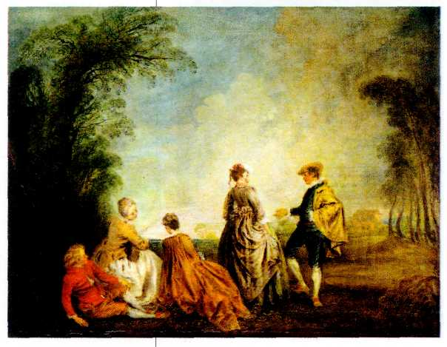
Антуан Ватто.
Затруднительное предложение. 1716 г. Государственный Эрмитаж, Санкт-Петербург.

ФРАНСУА БУШЕ
(1703—1770)
С развитием стиля рококо во французской живописи связано творчество Франсуа Буше. Тонкие изысканные формы, лирически нежный колорит, очаровательная грациозность, даже жеманность движений, миловидные лица и мягкие улыбки персонажей в его работах порой напоминают «галантные сцены» Антуана Ватто. Но у Буше исчезло ощущение неустойчивости, изменчивости ситуации, которое составляло смысл произведений Ватто. Художника больше интересуют не сами персонажи, а гармоничное сочетание человеческих фигур, пейзажа и натюрморта.
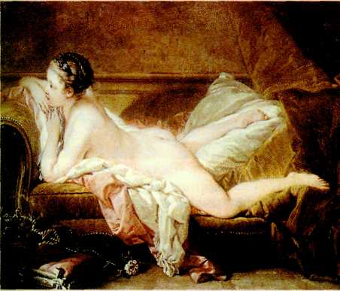
Франсуа Буше. Лежащая девушка. 1752 г. Старая пинакотека, Мюнхен.
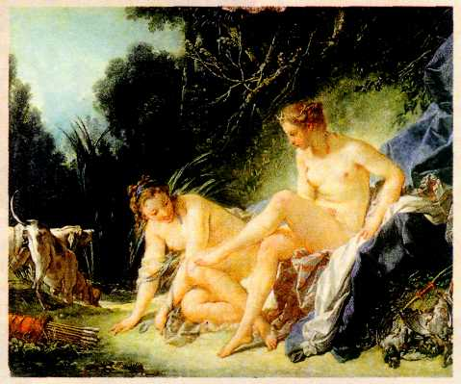
Франсуа Буше. Купание Дианы. 1 757 г. Лувр, Париж.
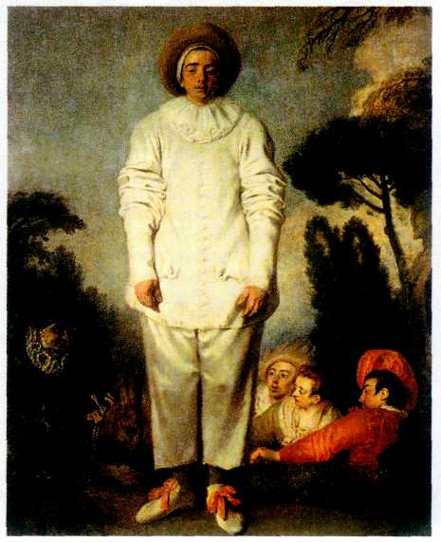
Антуан Ватто.
Жиль.
Около 1720 г. Лувр, Париж.
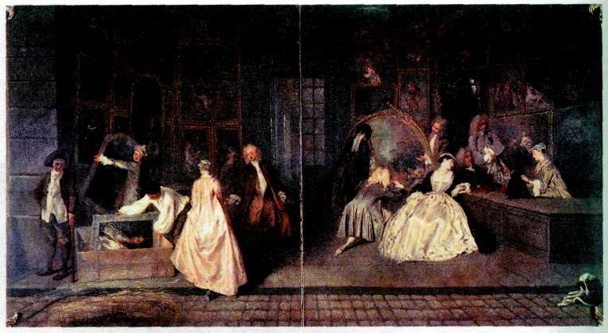
Антуан Ватто.
Вывеска лавки Жерсена.
1 720 г.
Музей Шарлоттенбург,
Берлин.
.
ЖАН БАТИСТ СИМЕОН ШАРДЕН
(1699—1779)
Творчество Жана Батиста Симеона Шардена отличается от работ мастеров рококо и по стилю, и по содержанию. Занимаясь в мастерской живописца и скульптора Ноэля Никола Куапеля (1690—1734), Шарден начал писать с натуры, что не было характерно для XVIII в. Он сосредоточился на натюрморте и бытовых сценах — жанрах, целиком основанных на натурных наблюдениях. Художник не стремился учить и воспитывать, он просто показывал, как прекрасна обычная повседневная жизнь.
Расцвет творчества Шардена начался в 30—40-х гг. Именно тогда он
создал большую часть своих жанровых композиций.

Сюжеты Шардена не отличались разнообразием, часто повторялись в нескольких картинах. Обычно это сцены повседневной жизни людей, принадлежавших к так называемому третьему сословию. Здесь царят скромность и достаток. Действующие лица всегда заняты трудом: готовят, стирают, воспитывают детей. Художник нередко изображал не хозяев дома, а горничных, гувернанток, кухарок — молодых и миловидных женщин в чепчиках и передниках. Внешне они часто похожи друг на друга (у художника были, вероятно, излюбленные типы, которые переходили из картины в картину). Персонажи Шардена — люди добродетельные и благочестивые. Однако его картины нельзя назвать нравоучительными (этим отличались работы его последователей, в частности Жана Батиста Грёза).
В полотне «Молитва перед обедом» (1744 г.) всё внимание зрителя привлечено к тому, как ложатся краски, как цветные блики от полосатой спинки кресла играют на одежде девочки, которая сидит в нём, как множество тончайших тонов сливается в один на белой косынке гувернантки. А в композиции «Вернувшаяся с рынка» (1739 г.) художника интересуют и снедь, принесённая кухаркой, и скромный интерьер кухни.
С 50-х гг. главным жанром в творчестве Шардена стал натюрморт. Мастер был знаком с голландской и испанской традициями этого жанра, но его отношение к натюрморту неповторимо и оригинально. Для своих картин он выбирал несколько очень простых предметов («Медный бак»,
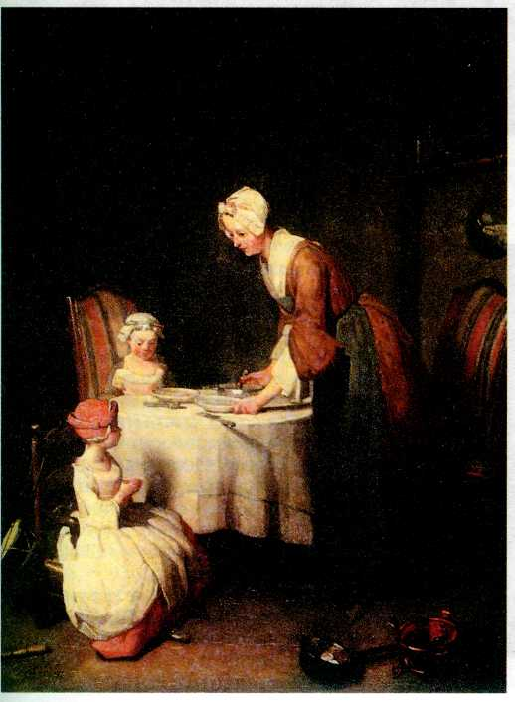
Жан Батист Симеон Шарден.
Молитва перед обедом. 1 744 г.
Государственный Эрмитаж, Санкт-Петербург.
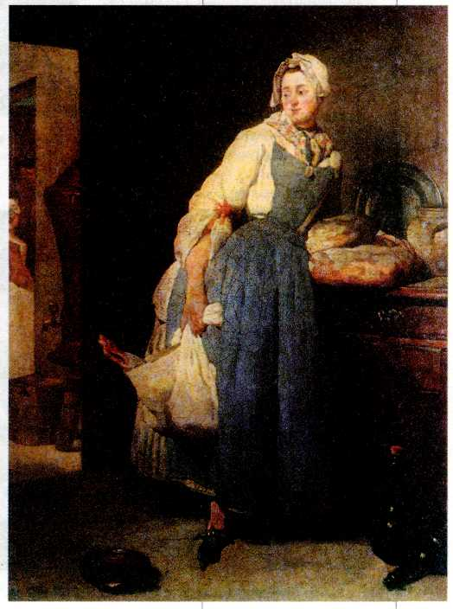
Жан Батист Симеон Шарден.
Вернувшаяся с рынка. 1739 г. Лувр, Париж.
*Третье сословие — во Франции XVI—XVIII вв. буржуазия, ремесленники, крестьяне и рабочие, облагавшиеся налогом в отличие от духовенства и дворянства.
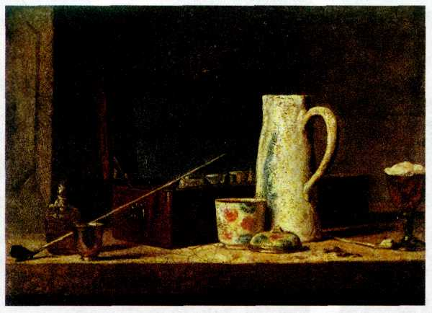
Жан Батист Симеон Шарден. Трубки и кувшин. I 766 г. Лувр, Париж.
30-е гг.; «Трубки и кувшин», 1766 г.), составляя из них строгую и ясную композицию. Краски художника или яркие, или приглушённые, на манер рококо; мазки то приближают масляную живопись к прозрачной тонкости акварели, то вызывают в памяти картины великого фламандца Рубенса — так они сочны и энергичны. Каждый предмет воспринимается как нечто живое. Полотна Шардена напоминают, что кроме французского названия жанра nature morte («мёртвая природа») существуют ещё английское и немецкое — still life, Stilleben («тихая жизнь»),
В «Натюрморте с атрибутами искусств» (1766 г.) собраны принадлежности живописца эпохи Просвещения: палитра с кистями, бумага, измерительные приборы, книги (художник должен постоянно учиться у древних), копия скульптуры Жана Батиста Пигаля (изображение древнегреческого бога Меркурия, который помимо прочего был покровителем искусств и ремёсел), орден (намёк на общественное предназначение и признание искусства). Всё это создаёт представление об истинном художнике, живущем в мире высоких идеалов.
Незадолго до смерти Шарден написал в технике пастели автопортрет (1775 г.), совсем не похожий на традиционное изображение художника. В нём отсутствуют обязательные атрибуты творчества — палитра или холст. Мастер предстаёт перед
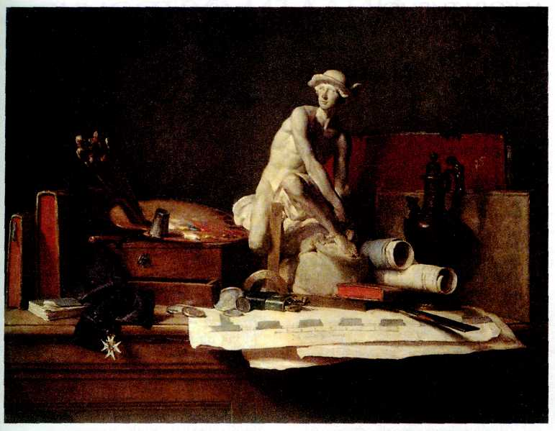
Жан Батист Симеон Шарден.
Натюрморт с атрибутами искусств.
1766 г.
Государственный Эрмитаж,
Санкт-Петербург.
зрителем в домашней одежде, в забавном головном уборе, поверх которого надет зелёный козырёк, необходимый для работы ночью при свечах. Его взгляд полон напряжённого внимания. Художник необыкновенно просто передал суть творческого процесса, которая состоит для него в непрерывном и пристальном изучении натуры.

